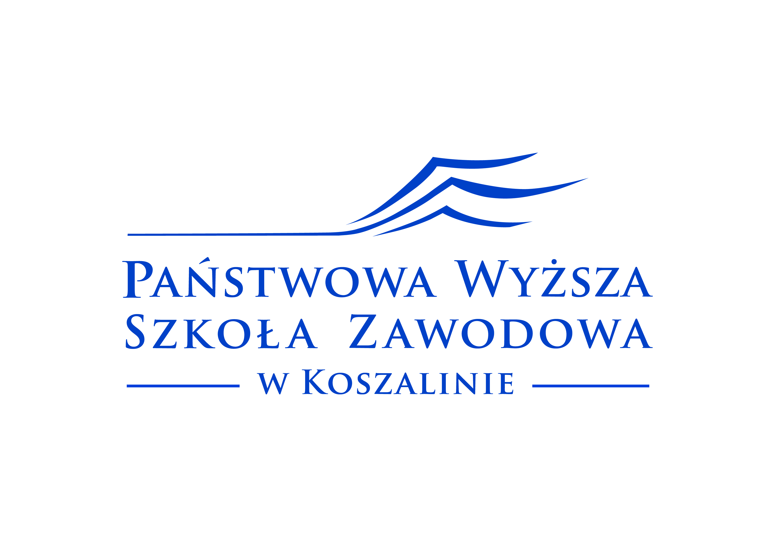
BEZPŁATNE SZKOLENIE DLA STUDENTÓW

Biuro Karier PWSZ w Koszalinie kontynuuje cykl szkoleń skierowanych do studentów naszej Uczelni pt. „MŁODZI NA RYNKU PRACY”
Temat szkolenia:
Dokumenty aplikacyjne - jak poprawnie napisać
cv i list motywacyjny

Program szkolenia:
- Jak poprawnie napisać życiorys zawodowy (cv): chronologiczny, funkcyjny, ukierunkowany
- Jakie elementy powinien zawierać poprawnie napisany list motywacyjny, podanie o pracę
- Co to jest EUROPASS (paszport europejski do celów nauki
i pracy) i jak stworzyć własne Europass Portfolio
- Jakich błędów unikać przy pisaniu dokumentów aplikacyjnych

Organizacja szkolenie:
- Osoby zainteresowane szkoleniem proszone są o
- wpisywanie się na listę chętnych – lista znajduje się
w Bibliotece PWSZ lub
- wysłanie zgłoszenia na adres e-mail:
biuro.karier@pwsz-koszalin.pl
( z podaniem imienia, nazwiska, kierunek studiów, rok studiów)
- Szkolenie odbędzie się na terenie PWSZ w dogodnym dla chętnych terminie
- Każdy uczestnik otrzyma zaświadczenie o ukończeniu szkolenia

ZAPRASZAMY

Temat szkolenia: Dokumenty aplikacyjne

l.p | Nazwisko i imię | Kierunek i rok studiów | Adres e-mail

